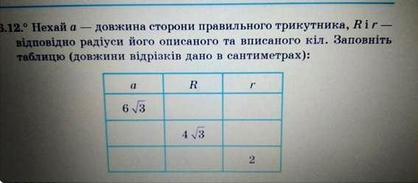

Розв’язання. 1) $a=6\sqrt{3}$см. Із формули $a=R\sqrt{3}=2r\sqrt{3}$ знаходимо:
$R=\frac{a}{\sqrt{3}}=\frac{6\sqrt{3}}{\sqrt{3}}=6$см, $r=\frac{a}{2\sqrt{3}}=\frac{6\sqrt{3}}{2\sqrt{3}}=3$см.
2) $R=4\sqrt{3}$см. $a=R\sqrt{3}=4\sqrt{3}⋅\sqrt{3}=\text{12}$см, $r=\frac{R\sqrt{3}}{2\sqrt{3}}=\frac{R}{2}=\frac{4\sqrt{3}}{2}=2\sqrt{3}$см.
3) $r=2$см. $a=\text{2r}\sqrt{3}=2⋅2⋅\sqrt{3}=4\sqrt{3}$см, $R=\frac{\text{2r}\sqrt{3}}{\sqrt{3}}=2r=2⋅2=4$см.
Таблицю самі заповните.

